13.05.2020
Уважаемые родители предлагаем Вам поиграть вместе с детьми, давайте полюбим игру, увидим в ней огромный потенциал, попытаемся найти время и ресурс внутри себя, чтобы насладится временем, проведенным с нашими детьми.

Почему играть с детьми не просто важно, а необходимо?
Именно совместная игра (взрослого с ребенком) позволяет увидеть, насколько гармонично развивается маленький человек, есть ли зоны развития, где необходима помощь, имеются ли у него какие-либо эмоциональные или психологические трудности.

Двигательные игры для младших дошкольников
Путешествие
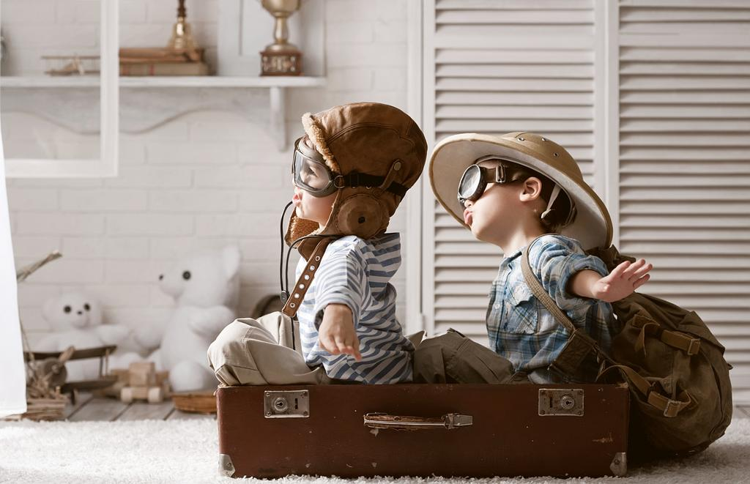
Любая комната в глазах малыша может превращаться в игре то в бушующее море, то в таинственный остров, то в далекую планету, а то и в «настоящий» мир динозавров — в зависимости от темы игры. Стул вдруг превращается в гору, которую надо преодолеть, или туннель, через который приходится пробираться ползком (между ножек). Диван становится кораблем или автобусом, край ковра — дорожкой над пропастью, а сам ковер превращается в океан... Фантазия детей безгранична. Попробуйте устроить путешествие с преодолением препятствий — перебраться через «горный хребет» (пройти осторожно по дивану), преодолеть «трещину в леднике» (с дивана — на стул), обойти «болото» (по краю коврика или протянутой на полу скакалке). Придумывайте свои маршруты и препятствия, малыш, преодолевая их, будет развивать ловкость и сообразительность.
Кладоискатели
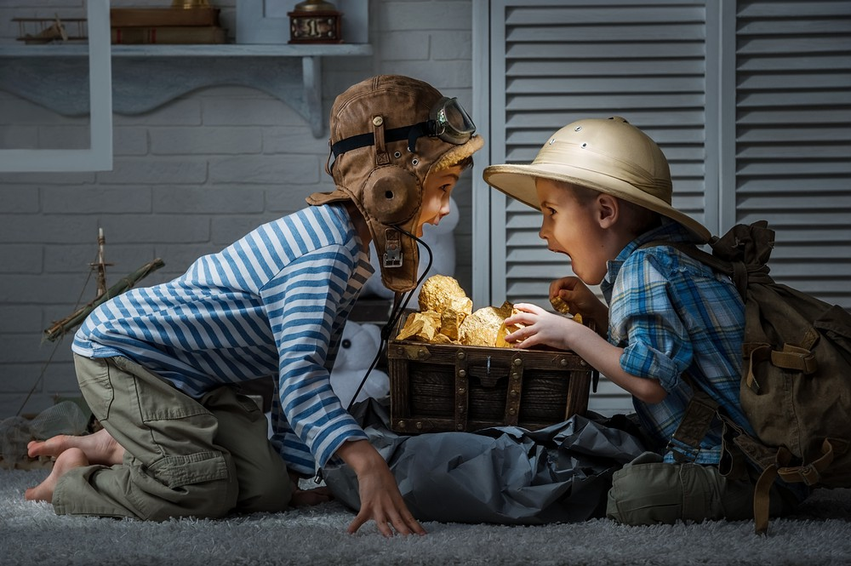
Поиски сокровищ — что может быть увлекательнее! И не беда, что «клад» — это игрушка или конфетка и спрятали этот клад не пираты, а мама или папа. Главное — поиски! Искать можно:
• по словам «горячо — холодно» (это для совсем маленьких);
• по нарисованному плану комнаты (или квартиры, или даже двора);
• по запискам-подсказкам (если ребенок уже умеет или учится читать).
Вот один из вариантов такой игры. Ребенок находится на одной стороне комнаты. Вы говорите, что перед ним — «заколдованное пространство», а у противоположной стены «клад» (коробочка или мешочек с призом). Задание: добраться до клада, но с одним условием — не касаясь «земли» (пола) ногами. Можно использовать любые подручные средства, чтобы перебраться через «заколдованное пространство»: стулья, кубики, подушки и т. д.

